云南省自然灾害应急响应平台
第六组-项目计划书文档

文档修订历史
序号 | 修订原因 | 版本号 | 作者 | 修订日期 | 备注
1 | 创github项目 | 1.0.0 | 崔雪锋 | 2026-07-23
2 | 后端接口 | 1.0.1 | 陈从汐 | 2026-07-23
3 | 登陆界面 | 1.0.2 | 汪祺航 | 2026-07-24
4 | Dify搭建 | 1.0.3 | 崔雪锋 | 2026-07-24
5 | 爬虫开发 | 1.0.4 | 崔雪锋 | 2026-07-24
6 | 图数据库设计 | 2.0.0 | 崔雪锋 | 2026-07-25
7 | Sql设计 | 2.0.0 | 陈从汐 | 2026-07-25
8 | 测试数据库 | 2.0.0 | 刘熠 | 2026-07-25
9 | 四个角色界面 | 2.0.0 | 汪祺航 | 2026-07-26
10 | 后端与ai的联调 | 3.0.0 | 崔雪锋 | 2026-07-26
11 | 整项目的联调 | 4.0.0 | 崔雪锋 | 2026-07-26

版本：4.0.0
日期：2026-07-28

目录
一、项目概述 - 1 -
1.1 项目背景 - 1 -
1.2 项目定位 - 1 -
1.2.1 应用场景 - 1 -
1.2.2 目标人群 - 1 -
1.3 项目方案 - 2 -
1.4 项目目标 - 2 -
1.5 项目价值 - 2 -
二、开发计划 - 3 -
2.1 最终呈现形式 - 3 -
2.2 主要功能描述 - 3 -
2.3 运行环境 - 3 -
2.4 验收标准 - 4 -
2.4.1 功能验收 - 4 -
2.4.2 性能验收 - 4 -
2.4.3 质量验收 - 4 -
2.5 关键问题 - 5 -
2.6 进度安排 - 5 -
2.7 开发预算 - 5 -
三、可行性分析 - 6 -
3.1 技术可行性分析 - 6 -
3.2 资源可行性分析 - 6 -
3.3 市场可行性分析 - 6 -
四、需求分析 - 7 -
4.1 数据需求 - 7 -
4.1.1 静态数据 - 7 -
4.1.2 动态数据 - 7 -
4.1.3 数据词典 - 7 -
4.1.4 数据采集 - 8 -
4.2 功能需求 - 8 -
4.2.1 核心功能模块 - 8 -
4.3 性能需求 - 9 -
4.3.1 时间特性 - 9 -
4.3.2 适应性 - 9 -
4.4 界面需求 - 9 -
4.5 接口需求 - 9 -
4.5.1 外部接口 - 9 -
4.5.2 软件接口 - 10 -
4.6 其他需求 - 10 -
五、概要设计 - 10 -
5.1 处理流程 - 10 -
5.2 总体结构设计 - 11 -
5.3 功能设计 - 12 -
5.4 数据流转设计 - 13 -
5.4.1 数据流转总览 - 13 -
5.4.2 关键数据流转示例 - 14 -
5.5 用户界面设计 - 14 -
5.6 数据结构设计 - 17 -
5.7 接口设计 - 18 -
5.7.1 外部接口 - 18 -
5.7.2 内部接口 - 18 -
5.8 错误与异常处理设计 - 18 -
5.8.1 错误异常分类与输出信息 - 18 -
5.8.2 错误与异常处理对策 - 19 -
5.9 系统配置策略 - 19 -
5.9.1 本地配置 - 19 -
5.9.2 云端配置 - 19 -
5.10 系统部署方案 - 20 -
5.10.1 本地部署 - 20 -
5.10.2 云端部署 - 20 -
5.11 前后端分离架构设计 - 20 -
5.11.1 架构选型 - 20 -
5.11.2 一致性保障 - 21 -
5.12 其他相关技术与方案 - 21 -
5.12.1 AI 服务解耦与模型可插拔 - 21 -
5.12.2 权限与审计方案 - 21 -
六、数据库设计 - 21 -
七、浏览器端部署设计 - 23 -
7.1 环境需求 - 23 -
7.1.1 硬件需求 - 23 -
7.1.2 软件需求 - 23 -
八、详细设计 - 23 -
8.1 灾情上报模块 - 23 -
8.1.1功能描述 - 23 -
8.1.2性能描述 - 24 -
8.1.3输入 - 24 -
8.1.4输出 - 24 -
8.1.5程序逻辑 - 24 -
8.1.6限制条件 - 24 -
8.2 AI 方案生成与审批模块 - 24 -
8.2.1功能描述 - 24 -
8.2.2性能描述 - 25 -
8.2.3输入 - 25 -
8.2.4输出 - 25 -
8.2.5程序逻辑 - 25 -
8.2.6限制条件 - 25 -

一、项目概述

1.1 项目背景
云南省地处青藏高原向云贵高原过渡带，地质构造复杂、气候多变，地震、滑坡、泥石流、洪涝、干旱、森林火灾等自然灾害多发频发。当前基层应急工作中，灾情信息分散在微信群、电话、Excel 表格等多种形式中，多头报送、口径不一、传递滞后，指挥员难以第一时间掌握全域态势；处置方案高度依赖少数骨干人工经验，缺少历史预案与法规的知识支撑；救援资源（队伍、车辆、物资、避难所）的可用量与锁定状态不透明，易出现重复调度或超量调度。
随着《"十四五"国家应急体系规划》与应急管理信息化建设的推进，利用大数据、知识图谱与大模型技术提升应急协同决策能力已成为明确方向。本项目针对上述痛点，设计实现一套面向"信息员—指挥员—资源管理员—系统管理员"四类角色的云南自然灾害应急协同决策平台，打通"灾情上报→审核流转→AI 辅助方案→资源调度→结束释放"的完整业务闭环。

1.2 项目定位

1.2.1 应用场景
（1）信息采集场景：信息员通过 Web 端填写灾情类型、等级、位置、描述并上传现场图片，系统自动入库并推送给指挥端；
（2）态势研判场景：指挥员在态势大屏查看 ECharts 统计与高德地图灾情标点，结合实时预警信息流掌握全域情况；
（3）方案辅助场景：指挥员调用 AI 生成结构化处置方案，引用历史预案与法规，人工修订后审批下达；
（4）资源调度场景：资源管理员维护救援资源，系统按事件锁定可用量并做冲突检测，调度看板以 vis-network 图展示关系。

1.2.2 目标人群
（1）基层信息员：乡镇/社区灾害信息报送人员，负责一线灾情采集与上报；
（2）应急指挥人员：市/县应急管理局指挥员，负责事件审核、方案审批与调度决策；
（3）资源管理员：应急物资与救援力量管理人员，负责资源维护与调度执行；
（4）系统管理员：平台运维人员，负责用户角色、知识库、数据源、模型与审计管理。

1.3 项目方案
（1）采用前后端分离、业务后端单体分层、AI 服务与数据采集服务独立部署的总体架构；
（2）后端基于 Spring Boot 3.2.7（Java 21）单体应用，通过 Spring Security + JWT 鉴权、@PreAuthorize 接口级 RBAC 权限控制；
（3）前端基于 Vue 3.4 + Vite 5.2，集成 ECharts 5.5、高德地图 JS API 与 vis-network，按角色隔离工作台；
（4）AI 能力由两个 FastAPI 服务承担：ai-service 对接 Dify 知识库与工作流实现 RAG 检索与方案生成（DeepSeek 兜底），data-pipeline 采集云南灾情新闻与 16 州市天气预报并经 SSE 实时推送。

1.4 项目目标
（1）构建四类角色分离的前端工作台，实现 JWT + RBAC 权限控制与统一登录，菜单按角色自动过滤；
（2）实现灾情上报、事件状态机（待核验→已确认→处置中→已结束，支持退回）、AI 辅助方案生成与审批、资源锁定与冲突检测、调度单管理的完整业务闭环；
（3）使用 MySQL 8 存储业务数据（含 GEOMETRY 空间字段），Neo4j 存储灾情—资源—调度关系图，支持图可视化与 SQL↔Neo4j 同步；
（4）基于 FastAPI 构建独立 AI 服务与数据采集服务，并以 SSE 向前端推送生成进度与预警流；
（5）提供 Docker Compose 一键部署 7 个服务，并通过后端 JUnit、数据管道 pytest 与前端静态扫描完成质量验证。

1.5 项目价值
（1）将分散在微信群/Excel 中的灾情信息流转到统一平台，提升信息获取与多部门协同效率；
（2）通过状态机与资源锁定机制减少人为误操作与资源超调，事件结束后自动批量释放资源；
（3）通过 Dify 知识库 RAG 与 Agent 工作流将历史预案与法规引入方案生成，提升处置方案科学性与可追溯性；
（4）通过 MySQL 空间索引与 Neo4j 图数据库实现空间与关系双维度的态势感知。

二、开发计划

2.1 最终呈现形式
项目以 Web 应用形式呈现：浏览器访问统一入口（生产由 Nginx 托管前端静态资源并反向代理后端与 AI 服务）。同时交付工程实训报告、本项目开发文档、技术研究报告、设计及创新性分析报告、项目测试文档、项目计划书等配套文档，以及 Docker Compose 编排配置、DEPLOY.md 与 TESTING.md。

2.2 主要功能描述
（1）灾情上报：信息员填写并上传，经审核生成事件；
（2）事件审核与状态流转：指挥员对待核验事件确认/结束，状态机保证合法跃迁；
（3）AI 方案生成与审批：调用 ai-service（Dify 工作流 + 知识库）生成方案，SSE 流式推送，人工修订后审批；
（4）资源锁定与调度：资源管理员维护资源，调度时按事件锁定可用量并做冲突检测，@Transactional 事务保护；
（5）知识库与数据源管理：系统管理员维护 Dify 知识库、数据源与模型配置；
（6）态势大屏与图可视化：ECharts 统计、高德地图标点、vis-network 调度关系图、Neo4j 图数据查询。

2.3 运行环境
开发环境为 Windows 11 / macOS，使用 IntelliJ IDEA（后端）、VS Code（前端/Python）、Docker Desktop；生产环境由 Docker Compose 编排，详见表 1。
表 1 运行环境
环境类型 | 配置详情
操作系统 | Windows 11、macOS 13.0+（开发机）；Linux（生产容器宿主）
开发工具 | IntelliJ IDEA 2023.2、VS Code、Docker Desktop、Dify 平台（本地或云端）
后端框架 | Spring Boot 3.2.7、Java 21、Maven 3.9（单体工程 emergency-backend）
前端框架 | Vue 3.4、Vite 5.2、Pinia 2、Vue Router 4、Element Plus 2.6、ECharts 5.5
AI / 数据服务 | Python 3.11、FastAPI 0.110、Uvicorn、httpx（ai-service / data-pipeline）

2.4 验收标准

2.4.1 功能验收
（1）四类角色可分别登录并进入对应工作台，越权接口被 @PreAuthorize 拦截；
（2）灾情上报→审核→状态流转→AI 方案→审批→调度→结束释放全链路可走通；
（3）资源锁定在可用量不足时返回冲突错误，事件结束后按事件批量释放；
（4）Dify 不可用时自动降级为 DeepSeek 直出，方案生成功能仍可用。

2.4.2 性能验收
（1）高频查询（事件分页、态势统计、天气预报）经后端聚合适配，列表响应 < 500ms；
（2）AI 方案生成经 SSE 切片推送，前端呈现"打字机"式进度，首段 < 3s 可见；
（3）MySQL 空间字段建立 SPATIAL INDEX，地理查询 < 200ms。

2.4.3 质量验收
（1）后端 JUnit 5 测试（5 个测试类）覆盖状态机、资源锁定、JWT/RBAC、Neo4j 一致性；
（2）data-pipeline pytest（5 个文件）覆盖 Dify 代理、知识库、采集与 SSE；
（3）前端静态扫描确认生产代码无 mock 残留；编写问题诊断报告（27 项问题清单）。

2.5 关键问题
（1）注解与实体同名冲突导致审计切面失效——AuditAspect 同时引用注解类与实体类 AuditLog，改为全限定名后修复；
（2）SQL 与 Neo4j 数据不一致——9 个同步方法已编写但无调用方（孤儿方法），在 Service 层补挂同步调用后修复；
（3）敏感凭证硬编码与 .env 失效——Dify Key 移入环境变量，Python 侧补 load_dotenv()；
（4）前端 Layout 硬编码"Mock 数据"标签、ModelManage.vue 假交互等，统一按环境变量控制或移除。

2.6 进度安排
表 2 进度安排
阶段 | 时间周期 | 核心任务 | 交付成果
需求与设计 | 第 1-1.5 天 | 需求调研、概要/详细设计、UI 原型、数据库 Schema | 需求规格、设计文档、ER 图、建表脚本
核心开发 | 第 1.5-5 天 | 后端单体 + 前端四角色工作台 + AI 服务 + 数据管道 | 后端代码、前端代码、ai-service、data-pipeline
测试与优化 | 第 6 天 | JUnit/pytest/前端静态扫描、Bug 修复、问题诊断 | 测试报告、问题诊断清单、V2 版本
部署与交付 | 第 7 天 | Docker Compose 编排、DEPLOY/TESTING 文档、配套报告 | 可一键部署的系统、全套交付文档

2.7 开发预算
项目以校内实训资源为主：开发机（现有笔记本/台式机）、Docker Desktop 本地编排、Dify 平台（教育版或本地部署）、高德地图 JS API（免费配额）、DeepSeek 开放平台 API（按量计费）。无额外硬件采购，预算主要为人月投入与少量大模型 API 调用费用。

三、可行性分析

3.1 技术可行性分析
（1）核心技术栈成熟：Spring Boot 3、Vue 3、FastAPI、MySQL 8、Neo4j 5、Redis 7 均为主流稳定组件，团队已具备开发经验；
（2）AI 方案生成采用 Dify 工作流 + 知识库托管 RAG，无需从零训练模型，DeepSeek 作兜底，工程风险低；
（3）空间与图数据分别依赖 MySQL 原生 GEOMETRY + Neo4j 属性图，官方驱动完善，已打通 SQL↔Neo4j 同步。

3.2 资源可行性分析
（1）团队资源：成员覆盖后端、前端、算法/Agent 与运维方向，均具备相关项目经验；
（2）设备资源：开发机满足 Docker 多容器编排（建议 16GB 内存以上），可本地运行 7 个服务；
（3）技术资源：已具备 Dify 平台、高德地图 Key、DeepSeek Key 的使用授权与算力，可持续迭代。

3.3 市场可行性分析
（1）需求明确：基层应急长期受困于信息分散与协同低效，对统一协同决策平台有刚性需求；
（2）政策契合：符合《"十四五"国家应急体系规划》对应急信息化的要求；
（3）差异化：相较于通用办公/表单系统，本平台针对"审核流转 + AI 方案 + 资源调度"业务闭环做了垂直整合。

四、需求分析

4.1 数据需求

4.1.1 静态数据
包括角色与用户基础信息（roles、users）、行政区划与地理位置（locations，含 GEOMETRY 坐标）、知识库/数据源/模型配置（knowledge_bases、data_sources、llm_models）、救援资源基础档案（resources）等，随系统初始化与种子数据一次性载入。

4.1.2 动态数据
包括灾情事件与上报（incidents、incident_reports）、处置方案（emergency_plans）、调度单与锁定（dispatch_orders、resource_locks）、Agent 执行与引用（agent_runs、citations）、审计日志（audit_logs），以及 data-pipeline 实时推送的灾情新闻与天气预报，均为运行时持续产生与变化的数据。

4.1.3 数据词典
表 3 词说明
数据项 | 数据类型 | 长度 | 约束 | 说明
incident_id | BIGINT | - | 主键 | 灾情事件唯一标识，状态机主体
status | VARCHAR | 16 | 枚举 | PENDING_VERIFICATION/CONFIRMED/PROCESSING/COMPLETED
geom | GEOMETRY | - | 空间索引 | locations 表地理位置，SPATIAL INDEX
resource_id | BIGINT | - | 外键 | 救援资源，关联 resource_locks
available_qty | INT | - | ≥0 | 资源可用量，锁定后扣减，释放后回补
plan_content | LONGTEXT | - | - | AI 生成并经人工修订的方案文本
audit_op | VARCHAR | 32 | - | @AuditLog 记录的操作类型

4.1.4 数据采集
（1）业务数据：由前端表单经后端接口写入 MySQL，图片经 /api/upload/image 上传至卷挂载目录；
（2）图数据：事件/资源/调度单经 SqlNeo4jSyncService 同步为 Neo4j 节点与关系；
（3）外部数据：data-pipeline 采集云南网灾情新闻与天气后报网 16 州市天气预报，经 SSE 推送前端；
（4）日志数据：@AuditLog 切面自动采集关键操作，不包含敏感信息。

4.2 功能需求

4.2.1 核心功能模块
表 4 功能模块说明
功能模块 | 功能 | 功能描述 | 优先级
认证与权限 | 登录 / 鉴权 | JWT 登录，@PreAuthorize 按角色授权，菜单按 meta.roles 过滤 | 高
灾情管理 | 上报 / 审核 | 信息员上报，指挥员审核并生成事件（待核验） | 高
事件状态机 | 流转 / 查询 | 待核验→已确认→处置中→已结束，支持退回，GET /transitions 查询可执行动作 | 高
AI 方案 | 生成 / 审批 | Dify 工作流 + 知识库生成方案，SSE 推送，审批后事件转处置中 | 高
资源调度 | 锁定 / 释放 | @Transactional 事务内扣减可用量、冲突检测、按事件批量释放 | 高
知识库 | 管理 / 同步 | 知识库与文档增删（桥接 Dify），数据源与模型配置 | 中
态势可视化 | 大屏 / 图 | ECharts 统计、高德地图标点、vis-network、Neo4j 图查询 | 中

4.3 性能需求

4.3.1 时间特性
列表与统计类查询后端聚合适配，目标 P95 < 500ms；AI 方案生成首段 SSE 推送 < 3s；WebSocket/SSE 推送替代轮询，降低无效请求。

4.3.2 适应性
后端按 controller/service/mapper 分层、common 包提供统一响应体；AI 与数据服务独立部署，Dify 工作流可在线编排、底层模型可在 Dify 托管与 DeepSeek 间切换，无需修改业务代码。

4.4 界面需求
（1）登录页：左右分栏，左侧"云南应急"品牌区，右侧登录表单与四个角色演示账号卡片（reporter/commander/resmanager/admin，密码 123456）；
（2）态势大屏：ECharts 统计图表 + 高德地图灾情标点 + 实时预警信息流；
（3）审核/方案/调度工作台：列表 + 详情 + 操作按钮，按角色进入对应页面；
（4）统一应急红主题（主色 #e64545），信息员/指挥员用横向顶栏布局，资源管理员/系统管理员用竖向侧边栏布局。

4.5 接口需求

4.5.1 外部接口
（1）高德地图 JS API：前端 DisasterMap.vue 渲染灾情标点与信息窗体，密钥经 VITE_AMAP_KEY 注入；
（2）Dify 平台 API：ai-service 调用工作流与知识库（宿主机 :8080），用于 RAG 检索与方案生成；
（3）DeepSeek 开放平台 API：作为 Dify 不可用时的兜底模型；
（4）云南网 / 天气后报网：data-pipeline 采集灾情新闻与天气预报的数据源。

4.5.2 软件接口
（1）RESTful API：后端统一 context-path /api，统一响应体 Result={code,message,data}，JWT Bearer 鉴权；
（2）SSE 接口：/sse/progress/{taskId} 推送方案生成进度，data-pipeline /sse 推送预警流；
（3）WebSocket：/ws/events 推送 incident_status_change 与 resource_lock_change；
（4）AI 桥接：后端 /api/ai/** 代理到 ai-service（/ai-api 前缀），SSE 透传。

4.6 其他需求
（1）安全性：密码 bcrypt 加密，关键操作 @AuditLog 记录审计，WebSocket/SSE 支持 ?token= 传令牌；
（2）可维护性：Knife4j/Swagger 自动生成接口文档，统一响应体与状态码；
（3）可部署性：Docker Compose 编排全部 7 个服务并配置健康检查与启动依赖。

五、概要设计

5.1 处理流程
整体流程：信息员上报 → 指挥员审核生成事件（待核验）→ 确认（已确认）→ 调用 AI 生成方案（SSE 流式）→ 人工修订并提交审批 → 处置中 → 创建调度单并锁定资源（事务保护）→ 处置结束（已结束）→ 按事件批量释放资源。每一步状态变更均记录审计日志并经 WebSocket 推送。
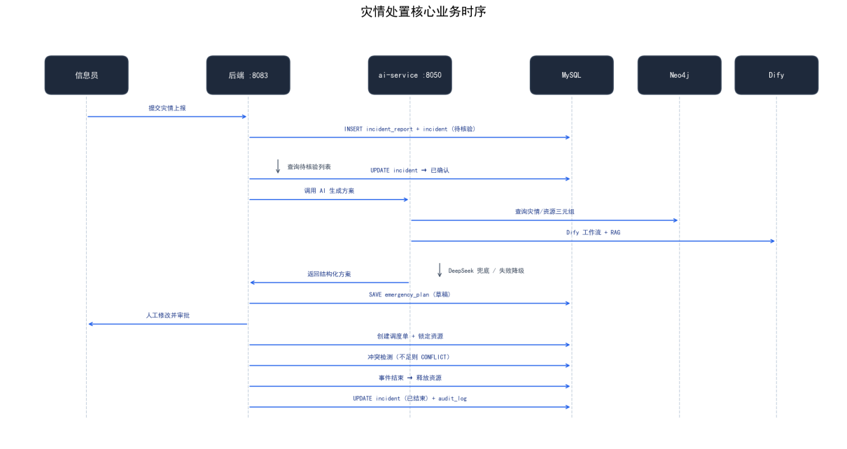
图 1 灾情处置核心业务时序
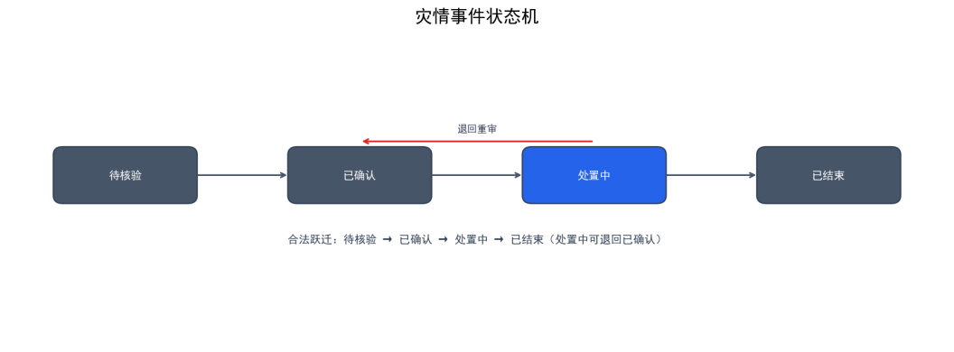
图 2 灾情事件状态机

5.2 总体结构设计
（1）前端层：Vue 3.4 + Vite 5.2 + Pinia + Element Plus，路由角色守卫，双布局按角色切换；
（2）接入层：Spring Security + JwtAuthenticationFilter 解析 Bearer Token，/ws/events 与 /sse 推送端点；
（3）业务服务层：Spring Boot 3.2.7 单体（端口 8083，context-path /api），26 个 Controller，common 包提供统一响应；
（4）AI 与数据服务层：ai-service（:8050）对接 Dify，data-pipeline（:8000）采集推送；
（5）数据层：MySQL 8（GEOMETRY）、Neo4j 5.23（APOC）、Redis 7（AOF）、卷挂载文件存储。
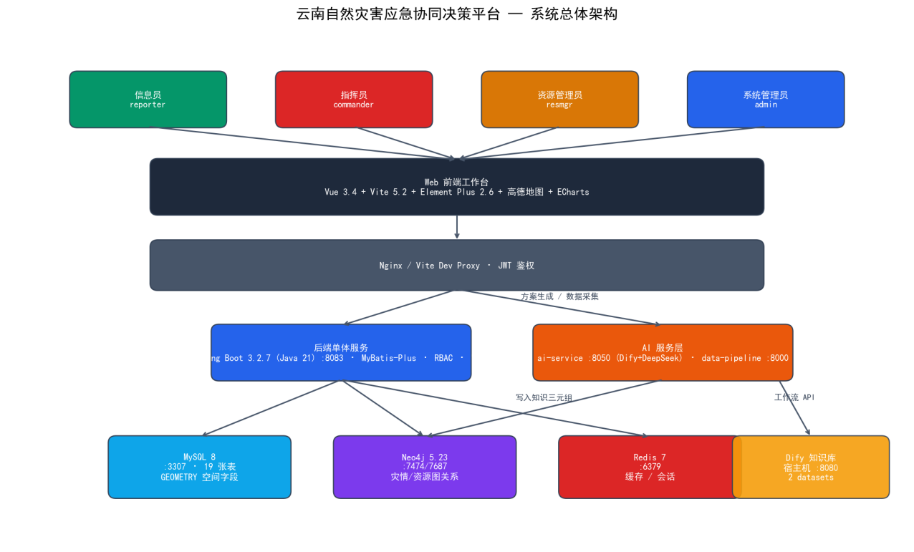
图 3 系统总体架构图

5.3 功能设计
（1）认证设计：JwtAuthenticationFilter 解析令牌注入登录用户，白名单放行 /auth/login、/public/**、/uploads/**、/neo4j/export 等；
（2）状态机设计：IncidentStateMachineService 校验合法跃迁并记录审计；
（3）资源设计：ResourceLockService 在事务内检查可用量、锁定、释放，支持按事件批量释放与过期清理；
（4）AI 设计：ai-service 先查 Neo4j 得最优三元组，再调 Dify 工作流生成方案，失败降级 DeepSeek，SSE 切片推送。
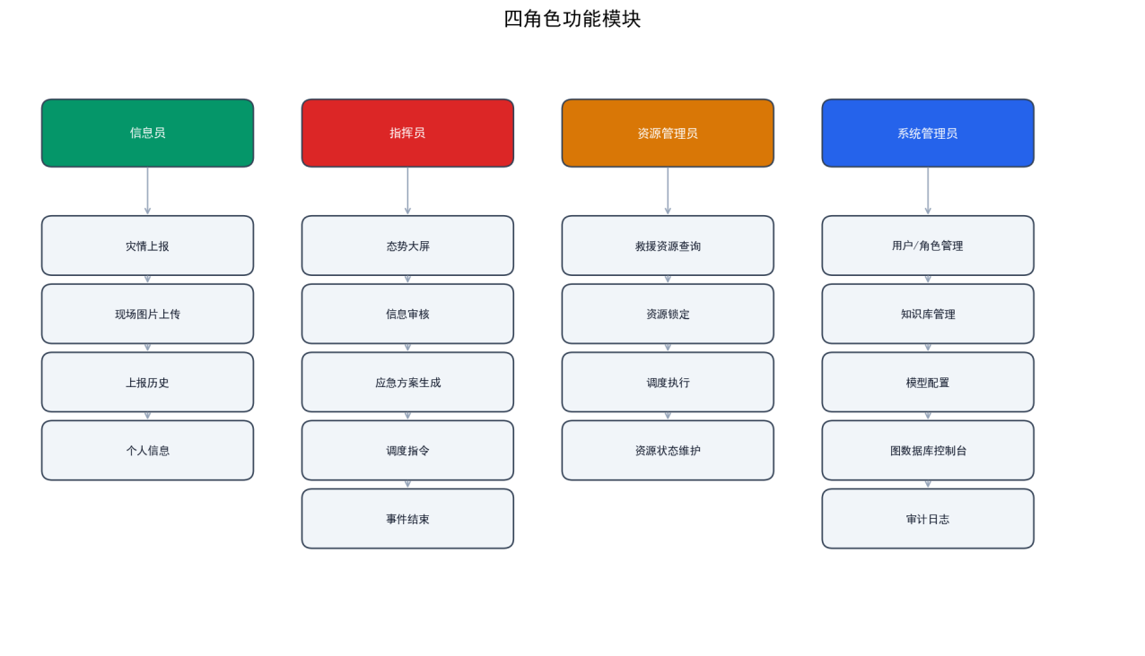
图 4 四角色功能模块
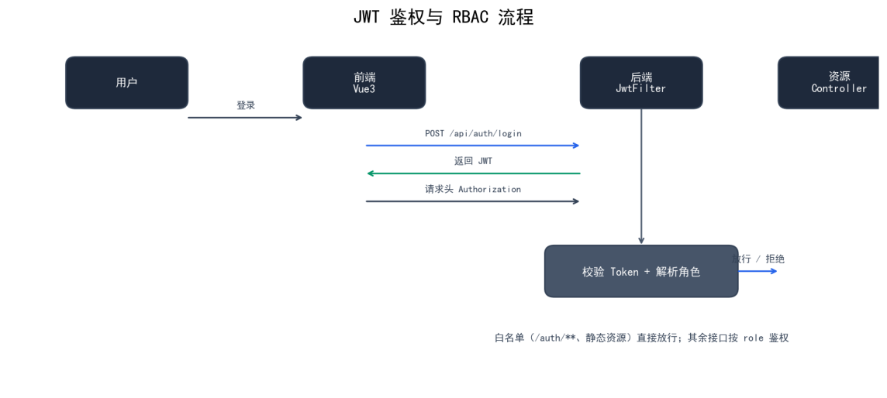
图 5 JWT 鉴权与 RBAC 流程

5.4 数据流转设计

5.4.1 数据流转总览
前端经 Nginx/Dev Proxy 访问后端 /api 与 AI /ai-api；后端写 MySQL 并经 SqlNeo4jSyncService 双写 Neo4j；ai-service 读 Neo4j 计算调度三元组、调 Dify 生成方案；data-pipeline 采集外部数据经 SSE 推送前端；审计经 @AuditLog 切面写 MySQL。

5.4.2 关键数据流转示例
以"生成处置方案"为例：指挥员在 PlanWorkbench 点击生成 → 后端 POST /api/ai/generate-plan → ai-service 查询 Neo4j 得仓库/队伍/避难所三元组 → 调 Dify 工作流（结合两个知识库）生成方案 → SSE 逐段推送前端 → 指挥员修订后 POST /api/plans/{id}/submit 与 /approve → 事件转处置中 → 创建调度单锁定资源并同步 Neo4j。
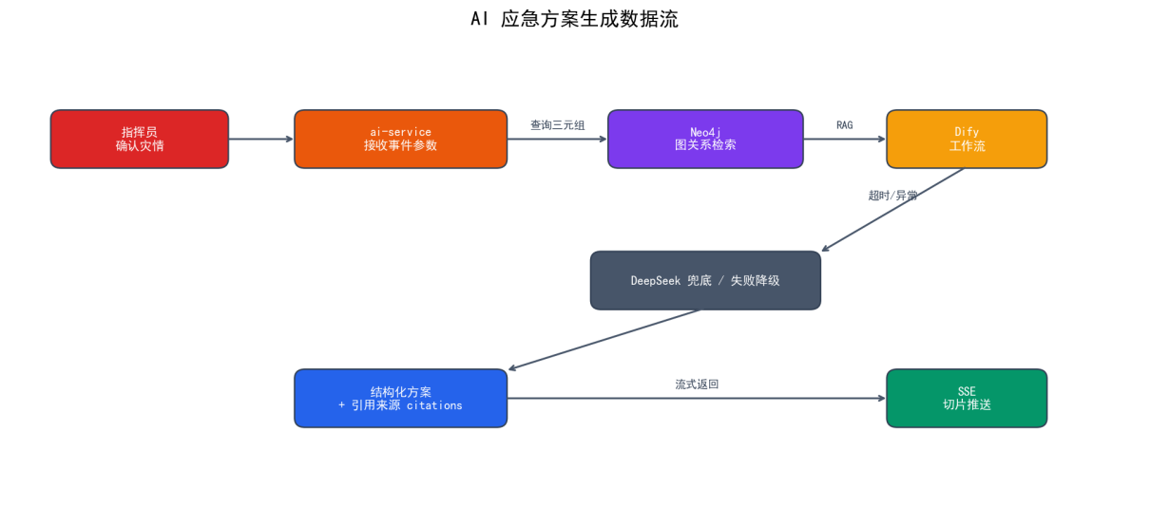
图 6 AI 应急方案生成数据流

5.5 用户界面设计
采用统一应急红主题（#e64545），深色侧边栏。信息员/指挥员使用 HorizontalLayout 横向顶栏导航（Dashboard、Report、Review、PlanWorkbench、DispatchBoard、ResourceQuery），资源管理员/系统管理员使用 VerticalLayout 竖向侧边栏（Dashboard、DispatchManage、KnowledgeBase、UserManage、ModelManage）。登录页提供四角色演示账号卡片。
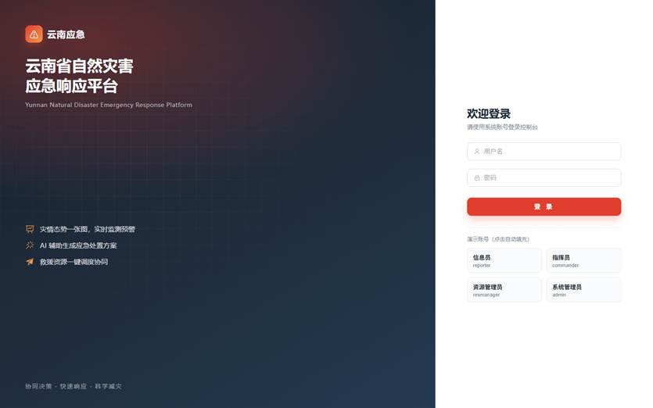
图 7 登录页与四角色演示账号
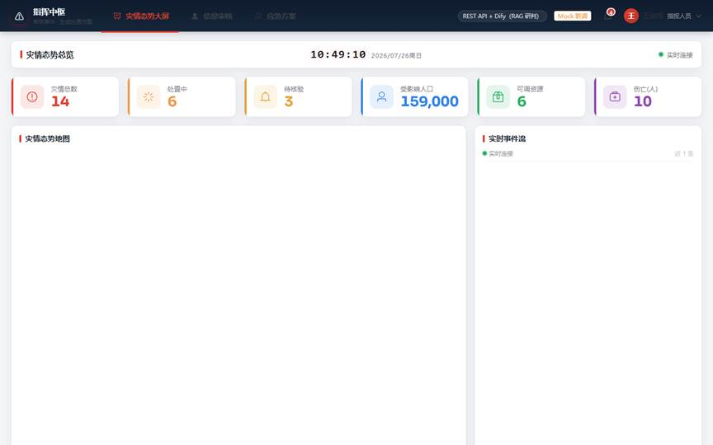
图 8 指挥员态势大屏
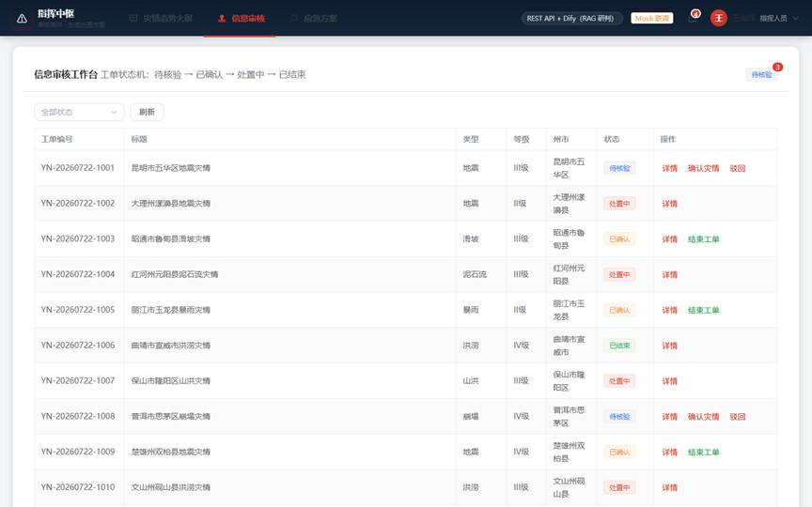
图 9 信息审核工作台
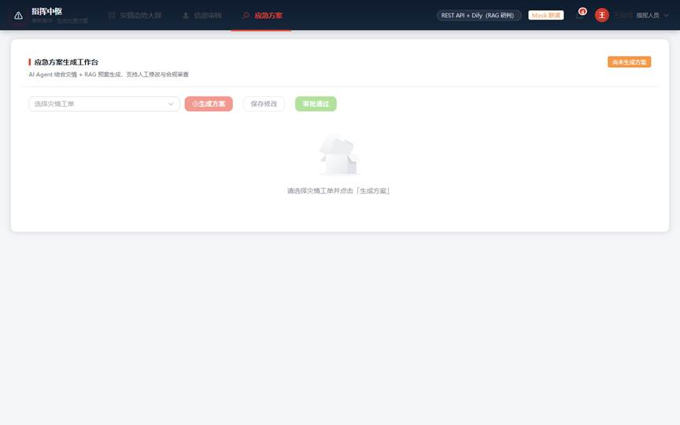
图 10 应急方案生成工作台
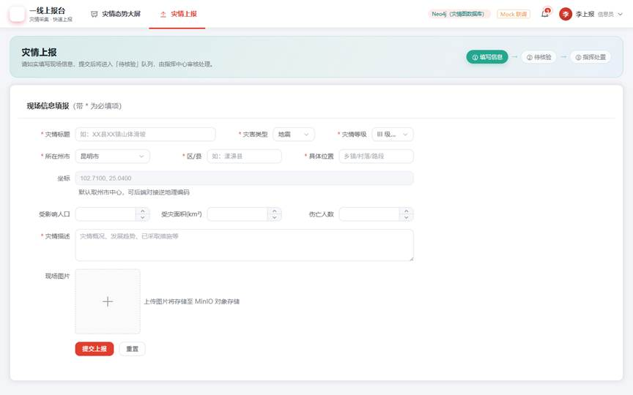
图 11 灾情上报页
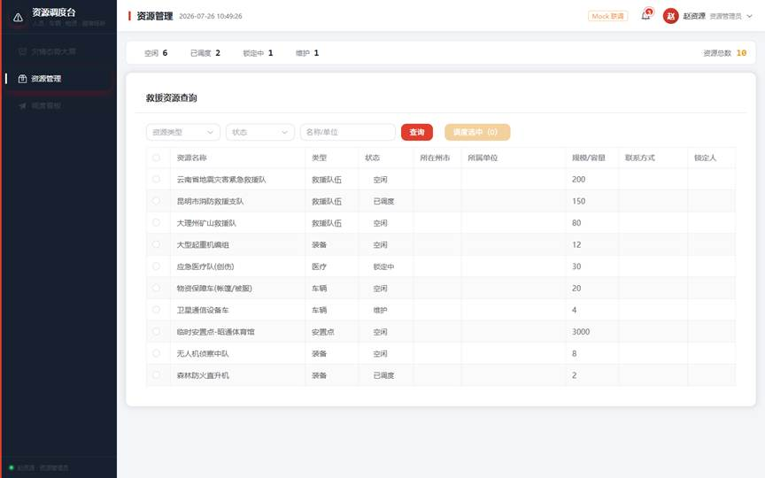
图 12 资源管理员救援资源查询
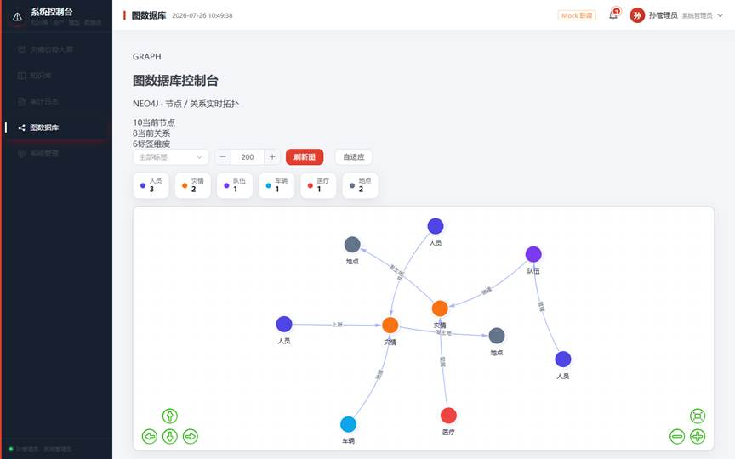
图 13 系统管理员图数据库控制台

5.6 数据结构设计
平台去重后共 19 张表，核心实体包括：users—roles、incident_reports→incidents、incidents—emergency_plans—dispatch_orders—resources/resource_locks、knowledge_bases/agent_runs/citations/audit_logs 等。向量检索由 Dify 知识库托管，业务库不重复建设向量索引。详见第 6 章与表 14、表 17。

5.7 接口设计

5.7.1 外部接口
（1）高德地图 JS API：DisasterMap.vue 调用，渲染灾情标点；
（2）Dify 工作流/知识库 API：ai-service 调用，生成方案与检索；
（3）DeepSeek API：兜底模型；
（4）云南网/天气后报网：data-pipeline 采集源。

5.7.2 内部接口
表 5 接口说明
接口名称 | 调用方 | 被调用方 | 输入参数 | 输出参数
事件流转接口 | Review.vue | IncidentStateMachineService | incidentId、targetStatus | Result<事件新状态>
方案生成接口 | PlanWorkbench.vue | ai-service | incidentId、locationId | SSE 流式方案文本
资源锁定接口 | DispatchBoard.vue | ResourceLockService | resourceId、qty、incidentId | Result<锁定记录/冲突错误>
知识库接口 | KnowledgeBase.vue | Dify 数据集服务 | kbId、file | Result<文档上传结果>
预警推送接口 | 前端 Store | data-pipeline | - | SSE 灾情新闻/天气流

5.8 错误与异常处理设计

5.8.1 错误异常分类与输出信息
表 6 错误异常输出
错误类型 | 错误码 | 输出信息 | 影响范围
认证失败 | 401 | "未登录或令牌无效" | 全模块
权限不足 | 403 | "该操作需要 X 角色权限" | 受 @PreAuthorize 保护接口
状态机非法流转 | 400 | "当前状态不允许流转至 X" | 事件状态流转
资源可用量不足 | 409 | "资源可用量不足，存在调度冲突" | 资源锁定/调度单创建
参数校验失败 | 400 | 字段级校验错误信息 | 含 @Validated 接口
Dify/模型异常 | 502 | "AI 服务暂不可用，已降级为本地模型" | AI 方案生成

5.8.2 错误与异常处理对策
（1）统一由 GlobalExceptionHandler 捕获并转为 Result 响应，避免异常栈外泄；
（2）状态机与资源锁定的业务错误返回明确中文提示，便于前端精准提示；
（3）AI 服务异常自动降级 DeepSeek，保证功能可用并记录告警；
（4）关键操作经 @AuditLog 记录失败结果，便于事后追溯。

5.9 系统配置策略

5.9.1 本地配置
（1）前端：.env 配置 VITE_AMAP_KEY、VITE_API_BASE、VITE_AI_API_BASE；
（2）后端：application.yml 配置 MySQL/Neo4j/Redis 连接、JWT 密钥、文件上传路径；
（3）Python 服务：.env（compose 注入）配置 Dify/DeepSeek Key、Neo4j 连接，需 load_dotenv()。

5.9.2 云端配置
生产由 Docker Compose 注入环境变量（数据库密码、JWT 密钥、Dify/DeepSeek Key），Dify 平台不在编排内而通过 host.docker.internal 访问宿主机 :8080，密钥不写入镜像与代码仓库。

5.10 系统部署方案

5.10.1 本地部署
开发环境：前端 Vite Dev（:3000）经 Proxy 代理 /api→:8083、/ai-api→:8050；后端与 ai-service/data-pipeline 本地启动；MySQL/Neo4j/Redis 可用 Docker 或本机安装。单机演示可直接 docker compose up -d --build 一键拉起全部 7 个服务。

5.10.2 云端部署
生产环境：docker-compose.yml 编排 frontend(Nginx :8088)、backend(:8083)、ai-service(:8050)、data-pipeline(:8000)、mysql(:3307)、neo4j(:7474/:7687)、redis(:6379)。Nginx 托管前端并反向代理 /api、/ai-api，WebSocket/SSE 经代理升级转发；mysql/neo4j/redis 配置健康检查，backend 待其健康后启动。
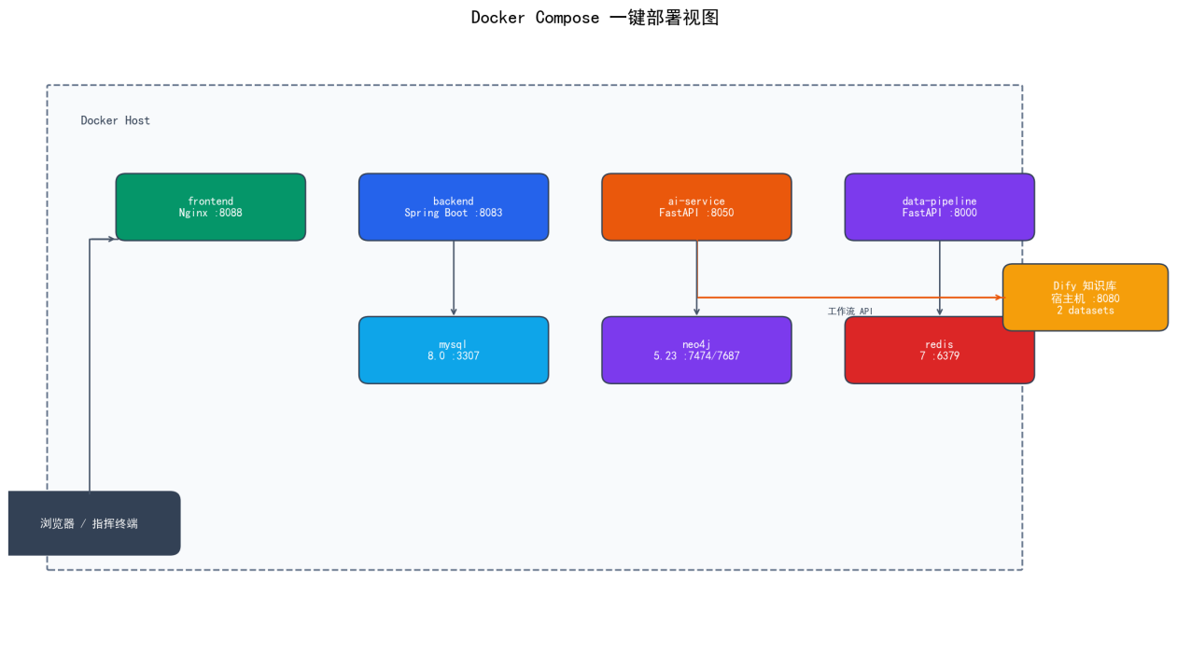
图 16 Docker Compose 一键部署视图

5.11 前后端分离架构设计

5.11.1 架构选型
采用前后端分离：前端 Vue 3 SPA（Nginx 静态托管 + 反向代理），后端 Spring Boot 单体提供 /api，AI 与数据服务以 FastAPI 独立部署。相较于服务端渲染，该选型更利于四角色工作台的组件复用与独立迭代，也便于 AI 服务按 Dify 工作流在线编排。

5.11.2 一致性保障
（1）接口契约一致：统一 Result={code,message,data} 与状态码枚举，Knife4j 文档前后端共享；
（2）鉴权一致：JWT 在网关层（Nginx）与接入层（JwtAuthenticationFilter）统一校验；
（3）数据一致：MySQL 与 Neo4j 经 SqlNeo4jSyncService 双写，事件状态变更同时推送前端，多端状态一致；
（4）时间一致：容器统一时区，审计日志记录操作时间。

5.12 其他相关技术与方案

5.12.1 AI 服务解耦与模型可插拔
ai-service 与 data-pipeline 作为独立 FastAPI 服务部署，后端仅通过 HTTP 桥接（/api/ai/**）。Dify 工作流可在线编排调整而无需修改代码；底层生成模型可在 Dify 托管模型与 DeepSeek 之间切换，Dify 不可用时自动降级，实现模型可插拔。

5.12.2 权限与审计方案
通过 Spring Security + JWT 做认证，@PreAuthorize 按 hasAnyRole 做接口级 RBAC；@AuditLog AOP 切面统一记录操作人、模块、IP、耗时与结果到 audit_logs 表，覆盖关键业务操作，满足应急场景下的操作留痕与责任追溯要求。

六、数据库设计
数据库使用 MySQL 8，库名 emergency_auth，初始化脚本位于 backend 资源目录与 deploy/sql（01-schema.sql / 02-data.sql），随 Docker 启动自动执行。去重后共 19 张表，核心表结构如表 14、表 17 所示。locations.geom 采用 GEOMETRY 并建 SPATIAL INDEX；预案与法规的向量化检索由 Dify 知识库托管，业务库不存储向量。

表 7 数据库设计思想
表名 | 核心字段 | 用途
roles / users | role_id、user_id、password(bcrypt)、role_id | 角色与用户，密码加密，关联角色
locations | location_id、geom(GEOMETRY)、省/市/区县 | 行政区划与地理位置，空间索引
incidents | incident_id、status、type、level | 灾情事件（状态机主体）
incident_reports | report_id、incident_id、type、level、image_url | 灾情上报表
resources / resource_locks | resource_id、total_qty、available_qty、lock_id | 救援资源与按事件锁定记录
emergency_plans | plan_id、incident_id、content、status | 处置方案（草稿/待审批/已审批）
dispatch_orders | order_id、incident_id、plan_id | 调度单
knowledge_bases / agent_runs / citations | kb_id、run_id、embedding_model、source | 知识库、Agent 执行与引用
audit_logs | log_id、operator、module、ip | 审计日志
Neo4j 图数据（灾情—资源—调度关系）由 SqlNeo4jSyncService 从 MySQL 同步，节点含 Incident/Resource/DispatchOrder/Location，关系含 DISPATCHED_TO/LOCATED_AT/RESPONDS_TO；ai-service 另维护中文标签的调度知识图谱用于最优调度三元组计算。
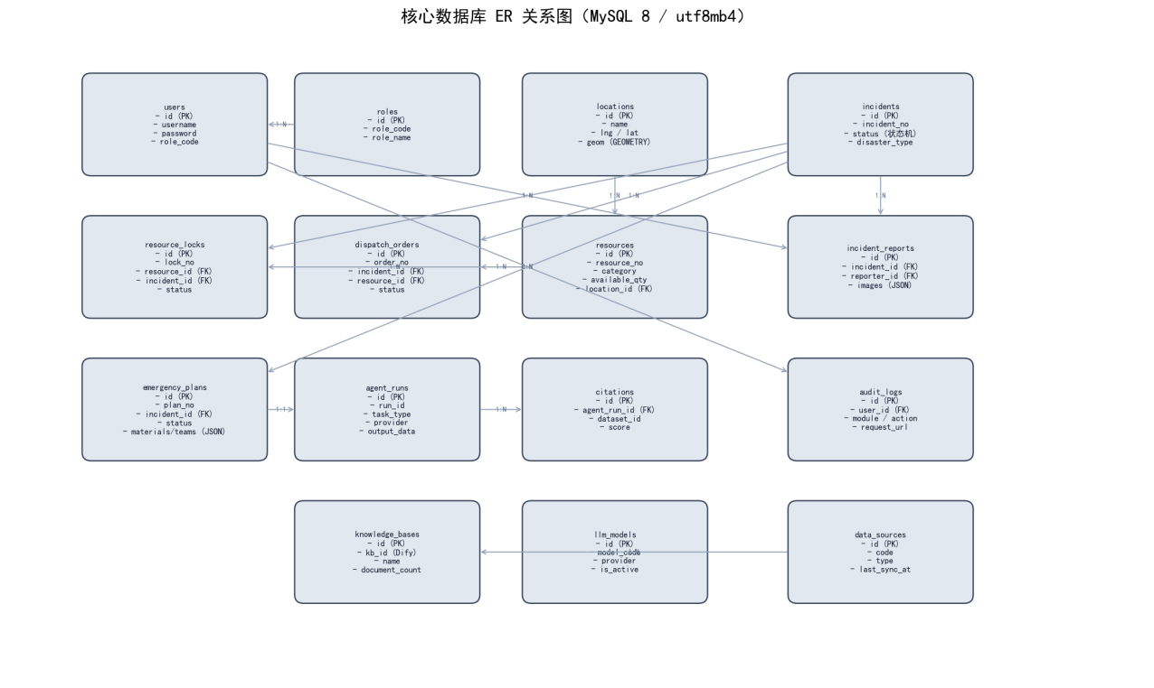
图 14 核心数据库 ER 关系图

七、浏览器端部署设计

7.1 环境需求

7.1.1 硬件需求
表 8 硬件需求
设备类型 | 配置要求
开发 / 运维机 | x86_64，内存 ≥ 16GB（承载 7 容器编排），磁盘 ≥ 50GB
生产服务器 | 2 核 4GB 起，建议 4 核 8GB 以上，SSD 存储
终端浏览器 | Chrome / Edge / Firefox 最新版，支持 ES2020 与 WebSocket

7.1.2 软件需求
（1）操作系统：Windows 11 / macOS / Linux；
（2）容器运行时：Docker Desktop（开发）或 Docker Engine + Compose（生产）；
（3）反向代理：Nginx（前端托管与 /api、/ai-api 反向代理）；
（4）浏览器：现代 Chromium 内核浏览器，需允许 WebSocket 与 SSE。

八、详细设计

8.1 灾情上报模块

8.1.1功能描述
（1）多源信息输入：信息员在 Report.vue 填写灾情类型、等级、位置（高德地图选点）、描述并上传现场图片；
（2）提交与审核：POST /api/reports 提交，指挥员在 Review.vue 审核后生成 incidents（status=待核验）；
（3）记录与预警：上报人可查看我的上报记录与实时预警信息流（data-pipeline 推送）。

8.1.2性能描述
图片经 /api/upload/image 上传至卷挂载目录，表单提交与列表查询 P95 < 500ms；上报后实时推送指挥端。

8.1.3输入
灾情类型、灾害等级、地理位置（经纬度）、文字描述、现场图片（≤ 多张）

8.1.4输出
上报成功回执、我的上报记录列表、关联事件状态

8.1.5程序逻辑
（1）表单校验：必填项与图片格式校验；
（2）上传阶段：图片写入 uploads 卷，返回 URL；
（3）提交阶段：写入 incident_reports，审核通过后生成 incidents；
（4）推送阶段：WebSocket 通知指挥端，状态变更记录审计。

8.1.6限制条件
（1）图片大小与格式受上传配置限制；
（2）未登录信息员不可提交；
（3）位置需在高德地图有效选点，否则无法提交。

8.2 AI 方案生成与审批模块

8.2.1功能描述
（1）方案生成：指挥员在 PlanWorkbench.vue 选择事件点击生成，后端 POST /api/ai/generate-plan 调 ai-service；
（2）RAG 检索与生成：ai-service 先查 Neo4j 得最优三元组，再调 Dify 工作流（结合两个知识库）生成结构化方案，Dify 不可用降级 DeepSeek；
（3）流式与审批：生成过程经 SSE 逐段推送前端，指挥员修订后提交并审批，事件转处置中。

8.2.2性能描述
SSE 首段 < 3s 可见，整体生成随方案长度而定；生成结果 JSON 归一化解析后入库 emergency_plans。

8.2.3输入
incidentId、locationId、指挥员修订意见

8.2.4输出
SSE 流式方案文本、emergency_plans 记录（草稿→待审批→已审批）

8.2.5程序逻辑
（1）预计算：查询 Neo4j 得仓库/队伍/避难所三元组；
（2）工作流：调 Dify 生成方案，失败降级 DeepSeek；
（3）归一化：解析并规则兜底，确保字段完整；
（4）审批：提交/审批后事件状态机流转，记录审计并推送。
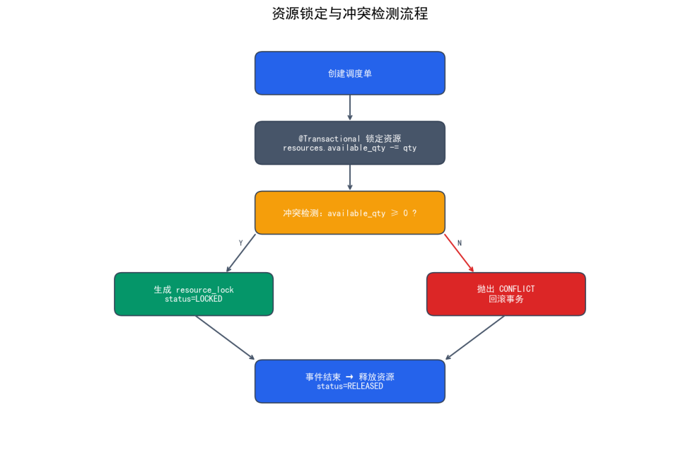
图 15 资源锁定与冲突检测流程

8.2.6限制条件
（1）依赖 Dify / DeepSeek 可用性，极端情况下仅能降级输出；
（2）生成内容需指挥员人工审核确认，不作为最终决策唯一依据；
（3）知识库文档需先上传至 Dify，否则检索为空。

